CURIO

5 1/2-Zimmer-Doppelhaus mit Garten

An sehr ruhiger, sonniger Lage ……………………………..……………………………………………..…………..………………..……..…..……..……….

Casa gemelli di 5 1/2 locali con giardino

In posizione molto tranquilla e soleggiata con bella vista

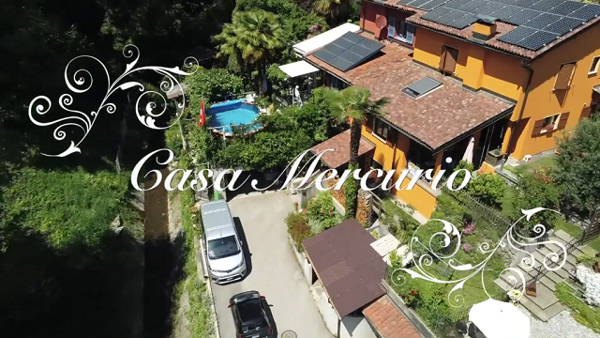

4180/3779

Fr. 850‘000.--

Standort | Umgebung
Eckdaten | Ausstattung

Wohnfläche: ca. 120 m2
Grundstückfläche: ca. 533 m2
Etagen: 3
Zustand: gut
Zweitwohnsitz: eventuell
Heizung: Elektro, Kamin und Solar
Parkplatz: Doppelgarage + 1 PP aussen

6986 Curio, Vianova di Sotto 6

Region: Malcantone
Lage: sonnig und ruhig
Aussicht: ja
Einkaufen: ja
Schulen: Bedigliora
Öffentliche Verkehrsmittel: 200m
Entfernung zur nächstgelegenen Stadt: 15 km
Entfernung zur Autobahn: 15 km

Beschreibung

Dieses 5 1/2-Zimmer-Doppelhaus mit Schwimmbad liegt an sehr ruhiger und sonniger Lage in Curio, Vianova di Sotto 6 im Malvantone.

Das 1989 erbaute Casa Mercurio befindet sich in einem sehr guten baulichen Zustand und bietet eine gemütliche und sehr wohnliche Atmosphäre. Es ist rollstuhlgängig und verfügt über Geländerlifte aussen wie innen.

Im Erdgeschoss sind der Keller, die Waschküche und der Heizungsraum eingebaut. Ueber eine Treppe gelangt man zum Wohngeschoss mit Vorraum, Esszimmer, Küche, Schlafzimmer, Dusche/WC und drei Treppenstufen tiefer Wohnraum mit Kamin. Vorgelagert ist ein schöner Wintergarten. Im Obergeschoss sind drei Zimmer und das Bad/WC eingebaut. Zusätzlich ist ein Estrich vorhanden.

Besonders schön gestaltet und bepflanzt sind die Gartenanlage, der grosse Sitzplatz neben dem Haus und Balkon vor dem Haus mit dem davor gelagerten Schwimmbad. Ein schöner Ausblick erstreckt sich auf die umliegenden Wälder und Hügelzüge.

Das Gebiet des Malcantone ist bekannt für die vielen schönen Wander- und Fahrradrouten und die typischen Tessiner Dörfer mit ihren architektonisch stilvoll gestalteten Kirchen und Patrizierhäuser. In den beliebten Grotti kann man bei Wein die feinen Tessinerspezialitäten geniessen. Hier findet man noch Ruhe und Erholung vom Stress des Alltags.

Die Liegenschaft ist mit dem Auto gut erreichbar. Es steht eine Doppelgarage und ein Aussenparkplatz am Ende der Strasse zur Verfügung. In nächster Nähe befindet sich die Haltestelle der Postautoverbindung nach Caslano zur Trambahn Ponte Tresa – Lugano. Die Fahrt zur Autobahn A2 in Lugano-Nord und in die Stadt Lugano dauert ca. 15 Minuten. Die Schulen sind im nahen Bedigliora. Im Dorf und in den Nachbargemeinden sind Geschäfte.
………………………………………………………………………………………………………
Highlights

- sehr schön gestaltetes Haus mit hohem Wohnambiente
- sehr ruhige, sonnige Lage
- sehr schöne Gartenanlage mit Schwimmbad
- gute Zufahrt mit Parkgelegenheiten und Nähe zum OeV
Informazioni sull’immobile

Spazio vitale: ca 67 m2
Superficie rustico: ca 44 m2
Piani: 2
Condizione: buona
Seconda casa: si, possibile
Acqua: si
Elettricità: si, panello solare
Riscaldamento: camino
Parcheggio: accanto al rustico

Ubicazione | Dintorni

6780 Airolo, monti di Orlascio

Regione: Leventina
Posizione: molto soleggiata e tranquilla
Vista: vista panoramica meravigliosa
Acquisti: ad Airolo
Mezzi pubblici: 3,5 km
Distanza dalla città più vicina: 9,5 km
Distanza dall'autostrada: 10 km

Descrizione dell’immobile

Questo rustico di 4,5 locali si trova in una posizione molto soleggiata e tranquilla sui monti di Orlascio in un piccolo nucleo, non lontano dal lago Ritom, in bellissima valle Leventina.

Il rustico è stato ristrutturato e si trova in buone condizioni generali. Grazie a numerose finestre e porta-finestre la casa è molto luminosa ed offre un ambiente accogliente e famigliare. L’arredamento interno è in stile rustico, adatto alla casa di montagna e ha tutto il necessario.

La casa ha due ingressi e tre piani collegati internamente con due scale. Al piano terra si trova un ambiente unico di soggiorno con camino, sala pranzo, cucina ed il bagno/doccia/WC. Dal soggiorno si sale al primo piano dove si trovano 3 camere da letto e uno spazio con armadi a muro. Inoltre, la casa ha una cantina/locale tecnico molto grande.

All’esterno del rustico c’è una terrazza, dove si può fare anche le grigliate con gli amici. Dall’altro lato di casa c’è abbastanza spazio per mettere qualche sdraio e prendere il sole. Da ogni parte si gode di una splendida vista sulle montagne, la valle e la natura.

È un posto ideale per chi cerca la tranquillità in mezzo ad una natura intatta. In estate il rustico è facilmente raggiungibile in auto fino alla porta di casa, considerando che ultimi 300 m si percorrono su una strada sterrata. In inverno in caso di molta neve si può lasciare la macchina nel paese di Altanca e salire con motoslitta o racchette per 3 km fino al rustico.

Ovunque intorno si possono intraprendere numerose escursioni a piedi o con la bicicletta. Il lago Ritom si trova a soli 2,5 km dalla casa. Il paese di Ambri con la sua pista di ghiaccio dista a 9,5km dalla casa. In inverno si può praticare lo sci nelle aree sciistiche di Airolo che dista a 20 minuti dalla casa. L’autostrada A2 dista a 10 km dalla casa. Lugano e Locarno con i laghi sono raggiungibili in un ora.

Highlights

- posizione molto soleggiata e tranquilla
- vista panoramica meravigliosa
- rustico tipico di montagna con terrazza
- accesso diretto in estate
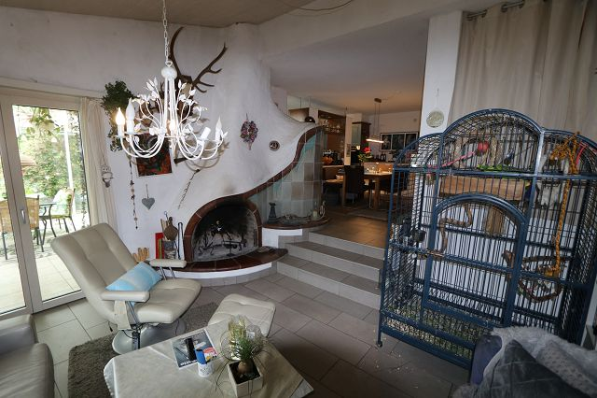

Wohnraum / soggiorno

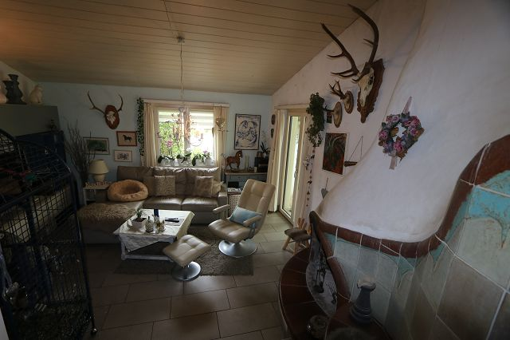

Wohnraum / soggiorno

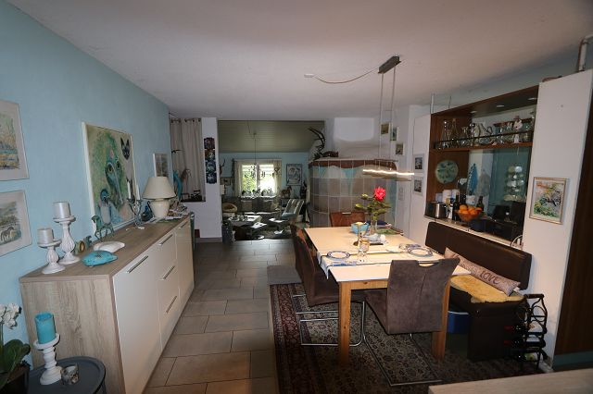

Essraum / pranzo
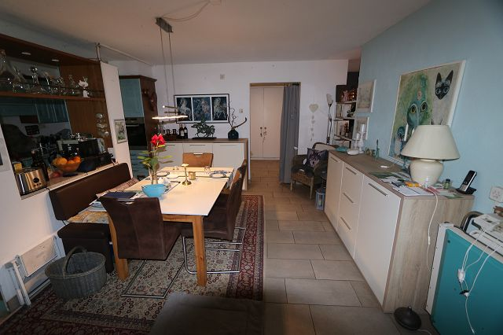

Essraum / pranzo

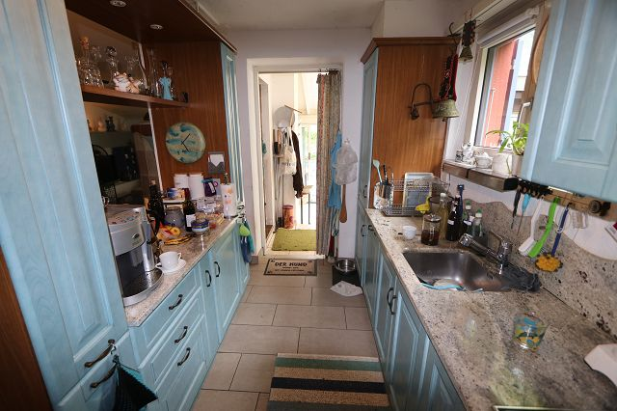

Küche / cucina

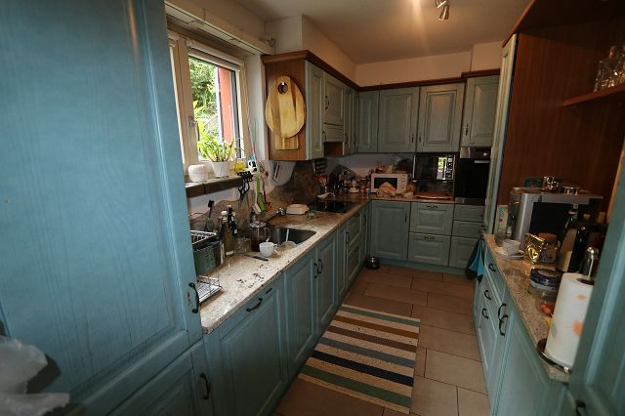

Küche / cucina
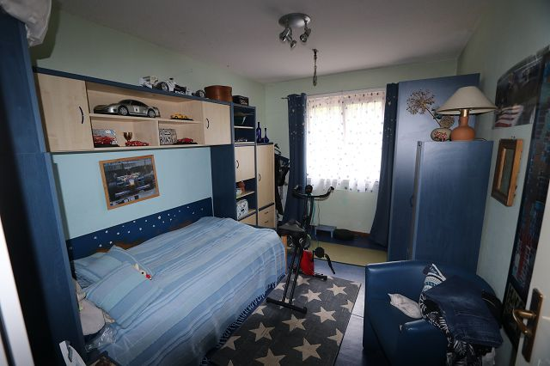

Zimmer / camera

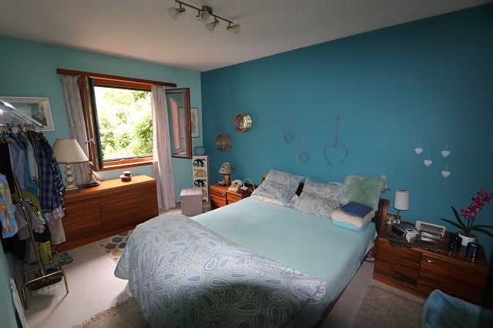

Zimmer / camera

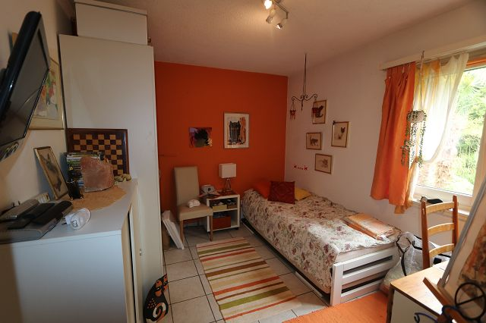

Zimmer / camera
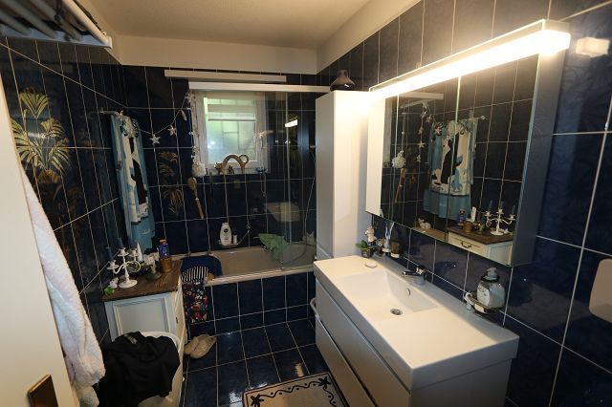

Bad / bagno

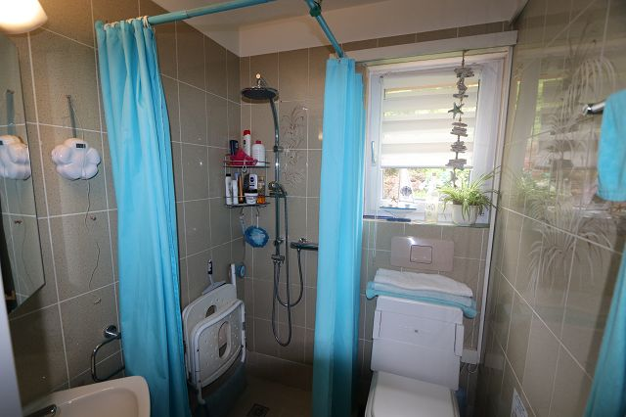

Dusche / doccia

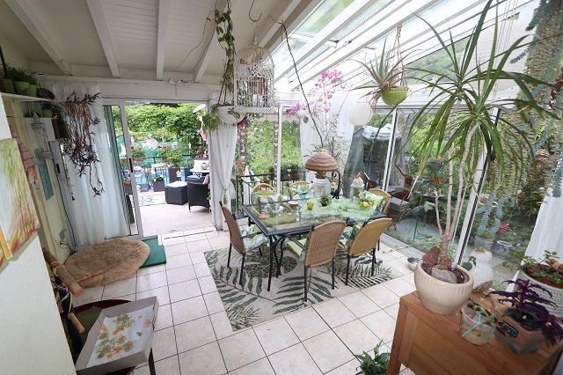

Wintergarten / giardino d‘inverno
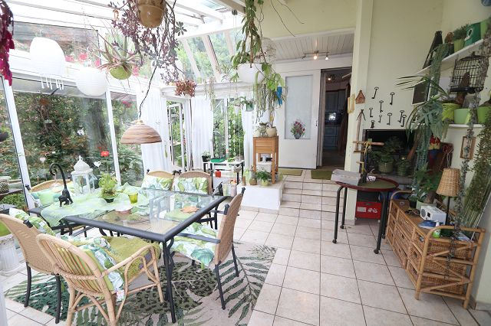

Wintergarten / giardino d‘inverno

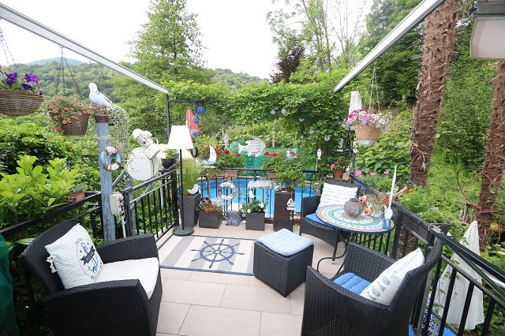

Balkon / balcone

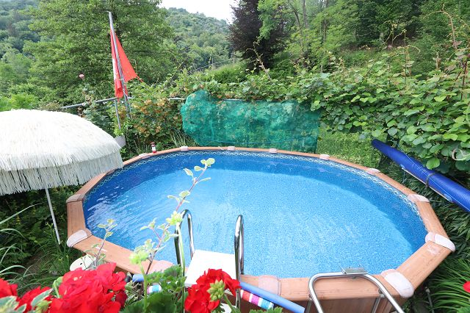

Schwimmbad / piscina
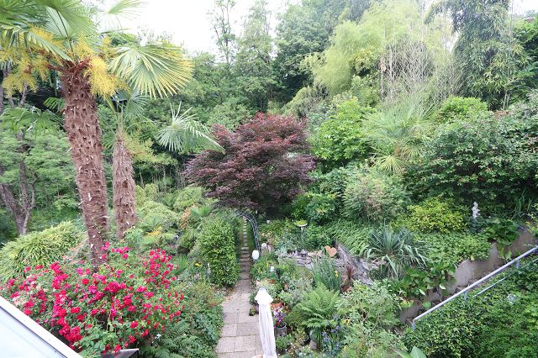

Gartenanlage / giardino

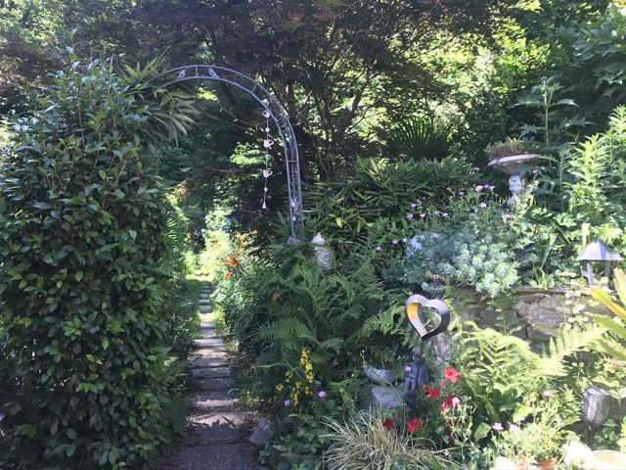

Gartenanlage / giardino

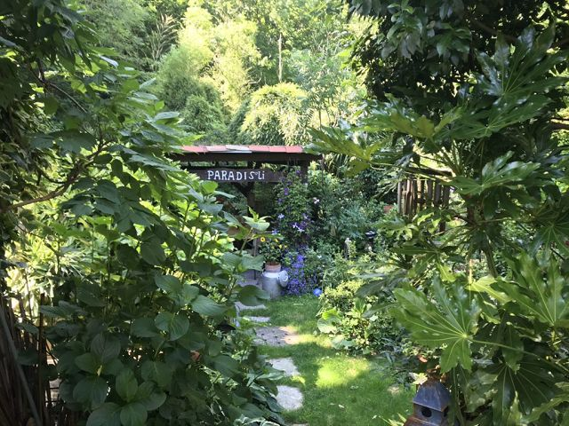

Gartenanlage / giardino
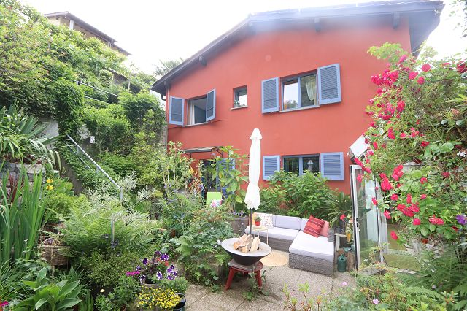

Sitzplatz / cortile

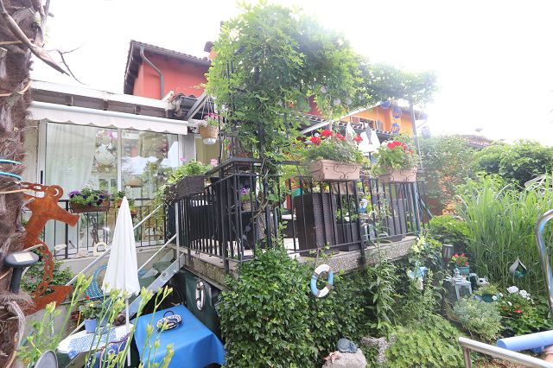

Haus mit Terrasse / casa con terrazza

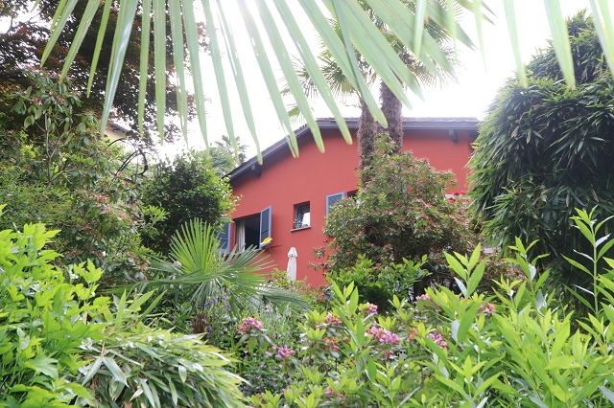

Haus / casa

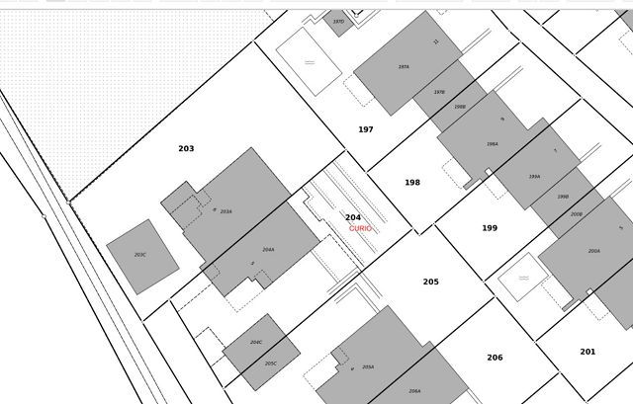

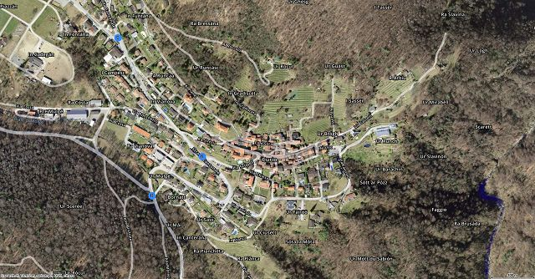

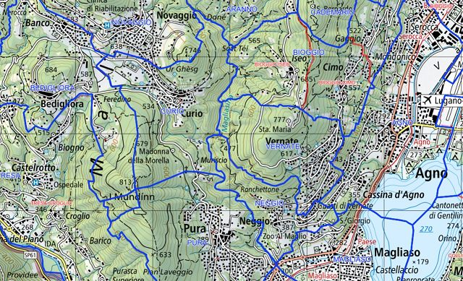

TICINO | Curio

